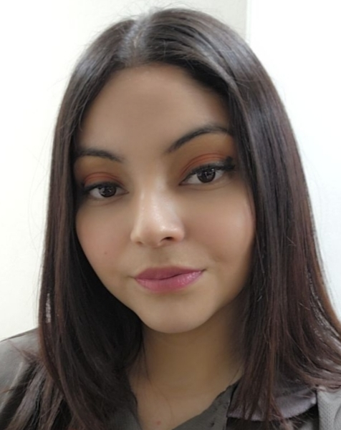
Jennifer Abigail López Chacón
●Información
-Nacionalidad: Hondureña.
-Estado Civil: Soltera.
-Fecha De Nacimiento: 7/7/2000.
-Número De Identidad: 0501-2002-09343.
-Dirección: Res. Los Naranjos Bloque 4, Casa 9.
-Celular: 8872-3674
-Correo: abigaillopez3000@gmail.com
-Edad: 23 años
●Educación.
1. Educación Primaria.
M´kadesh school.

2.Educación Secundaria.
Educa Todos Plan Básico.
Instituto Gubernamental José Trinidad Reyes. (2018)

●Carrera: BTP En Administración Hotelera (finalizada)

●Diplomas Recibidos En INFOP.
-Control De Costos. -Montaje y Servicio A La Vista Del Cliente.
●Habilidades.
-Responsable y Organizada. -Fácil Aprendizaje. -Trabajo Bajo presión.

-Trabajo En Equipo. -Puntual.

●Referencias Personales
-Kenia López -Josefa Gonzales
9664-5019 8910-2729

●Referencias Laborales.
-Kariana Escobar -Pamela paz
8806-1718 9704-8514

●Experiencias.
- Departamento de ventas y atención al cliente (Electro Partes Automotrices Las Vegas) (17/01/18 al 05/03/19)
- Impulsadora de Leche y derivados S.A. (LEYDE) (20/05/19 al 20/05/2020)
-Impulsadora de Beneficio Dieck (19/3/21- 20.7.21)
-Asistente y servicio al cliente en Magical Gifts hn (9/8/21-21/1/23)

